目 录
一、绪论 1
1.1 研究背景 1
1.2 人脸识别的研究目的和意义 1
1.3 本设计主要研究内容 2
二、系统的总体设计 2
2.1 人脸识别门禁系统方案设计（设计流程图） 2
2.2 系统主要功能实现 2
三、人脸识别API的调用和树莓派环境的构建 3
3.1 安装树莓派系统 3
3.2 百度智能云API的使用及介绍.. 3
3.3 树莓派运行环境的搭建 4
四、Arduino外接蓝牙控制舵机 5
4.1 arduino模块程序烧录 5
4.2总体设计 5
五、系统运行以及源码分析 6
5.1 系统运行 6
5.2 Arduino烧录程序 7
5.3 人脸识别门禁系统程序 7
六、总结与提高 7
6.1 问题总结 7
6.2 系统改进 8
七、附录 9
7.1 Arduino控制舵机程序源码 9
7.2 人脸识别门禁系统程序源码 10

组内分工：
（1）林晓铃、杨晓璇：
主要负责树莓派环境的搭建、完成人脸识别的调用、修改编写相关代码如人脸识别调用代码、利用树莓派蓝牙功能发送串口数据等；
- 王华怡、冯韵：
主要负责完成Arduino控制代码程序的烧录、为Arduino接入蓝牙外设、舵机，创建API人脸库、将Arduino、蓝牙、舵机通过杜邦线与面包板进行连接，使其处于工作状态。
基于树莓派的人脸识别门禁系统

一、绪论

1.1 研究背景
树莓派，世界上最小的台式机，又称卡片式电脑，外形只有信用卡大小，却具有电脑的所有基本功能，这就是Raspberry Pi电脑板，中文译名"树莓派"。树莓派是一款硬件开源的,现在非常流行的小型计算机系统,其本质也是一块开发板,其芯片为博通公司的BCM2835芯片,这款芯片采用的就是上述所说的ARM架构。将电脑机箱里的大部分东西都集成到了一块电路板上的微型电脑，接上显示器鼠标键盘等设备后，除了操作系统不一样（树莓派是基于Linux的系统），其他方面与我们常使用的电脑没什么实质的区别。
Arduino是一款便捷灵活、方便上手的开源电子原型平台。包含硬件(各种型号的Arduino板)和软件(Arduino IDE)。它构建于开放原始码simple I/O介面版，并且具有使用类似Java、C语言的Processing/Wiring开发环境。主要包含两个主要的部分：硬件部分是可以用来做电路连接的Arduino电路板；另外一个则是Arduino IDE，计算机中的程序开发环境。只要在IDE中编写程序代码，将程序上传到Arduino电路板后，程序便会告诉Arduino电路板要做些什么了。
人脸识别，通常也叫人像识别、面部识别，是基于人的脸部特征信息进行身份识别的一种生物识别技术。常见的人脸识别应用场景中，人脸图像源通常来自摄像头采集、照片或者一段视频录像。例如，常见的考勤系统的人脸源就来自实时的摄像头采集。
自20世纪70年代以来，随着人工智能技术的兴起以及人类视觉研究的进展，人们逐渐对人脸图像的机器识别投入越来越多的热情，并形成了一个人脸识别研究领域。对这一领域的研究除了具有重大理论价值外，也极具实用价值。
人工智能研究的目标就是让机器具有像人类一样的思考能力以及识别事物、处理事物的能力，并从解剖学、心理学、行为感知学等各个角度来探求人类的思维机制以及感知事物、处理事物的机制，并努力将这些机制用于实践，如各种智能机器人的研制。人脸图像的机器识别研究就是在这种背景下兴起的，因为人们发现许多对于人类而言可以轻易做到的事情让机器来实现却很难，如人脸图像的识别、语音识别、自然语言理解等。如果能够开发出像人类一样的机器识别机制，就能够逐步地了解人类是如何存储信息并进行处理的，从而最终了解人类的思维机制，更好地帮助人类工作。

1.2 人脸识别的研究目的和意义
人脸识别是模式识别和计算机视觉的交叉领域。人脸识别将计算机视觉和模式识别结合在一起，广泛地应用在机器人学等学科中。作为人类几个重要的外在鉴别特征之一，如同人的指纹一样，人脸也具有唯一性，也可用来鉴别一个人的身份。人脸识别对自动鉴别和人类自动分辨有重要的意义，在生物特征鉴别方面有其独特的优势。人脸识别研究也具有很大的实用价值。
人脸识别系统可以广泛应用于公安、金融、机场、地铁、边防口岸等多个对人员身份进行自然比对识别的重要领域。例如、身份证查验、金融开户、人脸门禁、人脸考勤、身份识别、网吧身份证核查、访客登记、实名制验证等场合。

1.3 本设计主要研究内容
利用树莓派与Arduino开发人脸识别门禁系统。

二、系统的总体设计

2.1 人脸识别门禁系统方案设计（设计流程图）
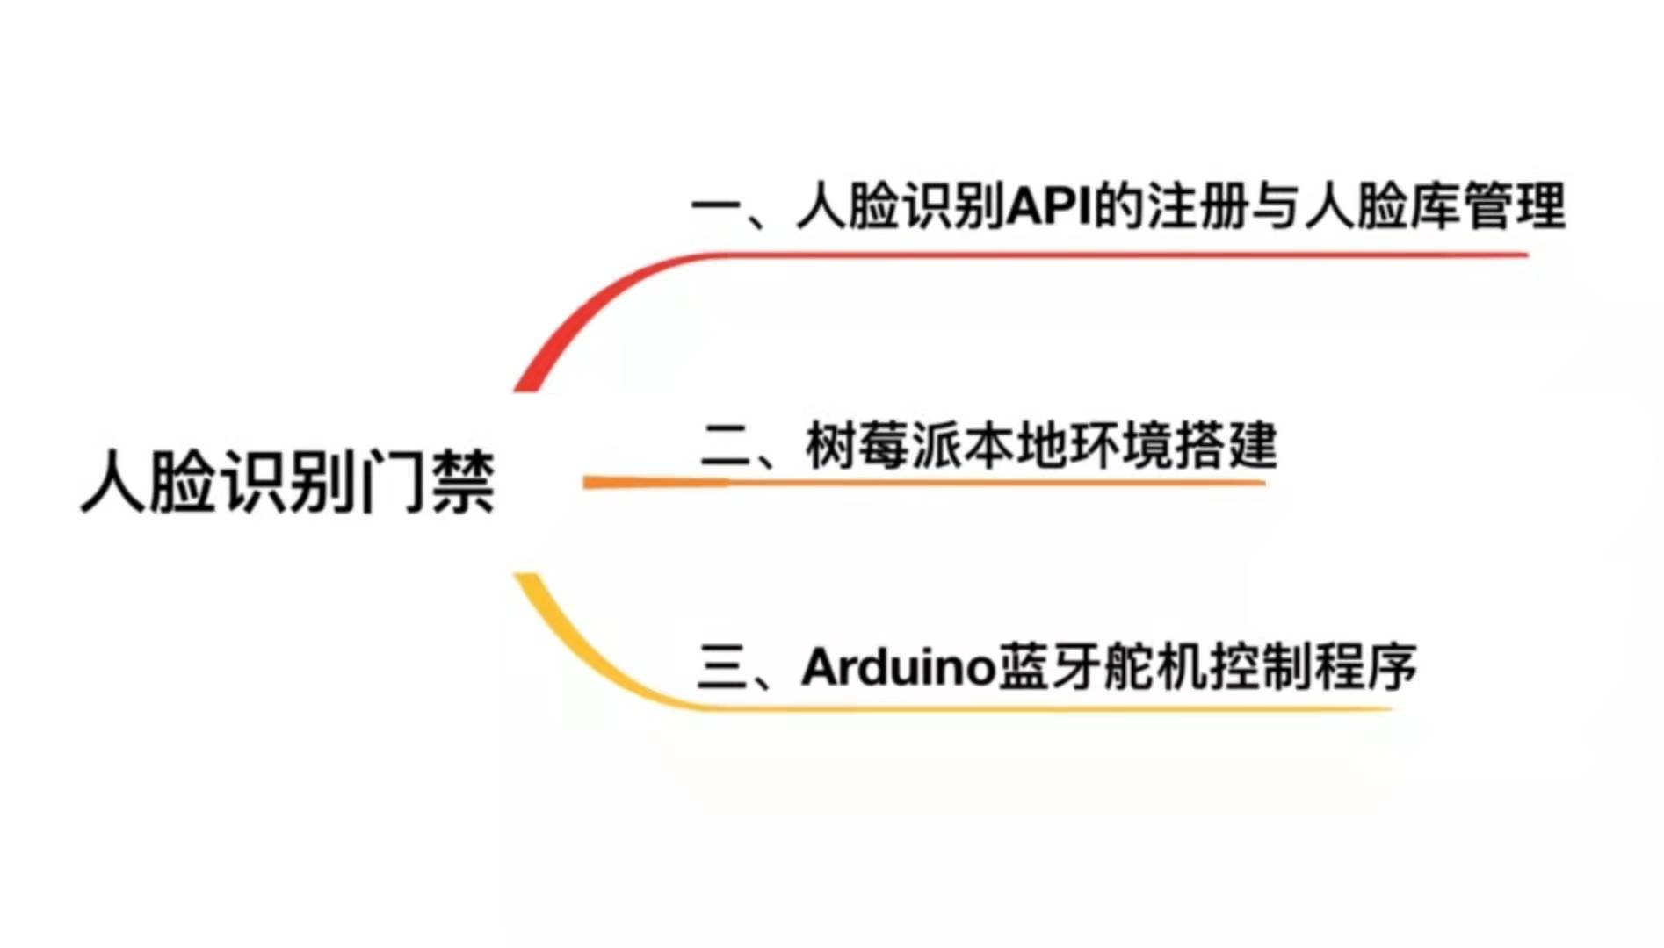

2.2 系统主要功能实现
1.调用百度智能云提供的人脸识别服务构建人脸库并实现人脸识别功能；
2.利用树莓派的蓝牙功能向Arduino传输数据控制舵机；
3.利用舵机模拟开关门场景；
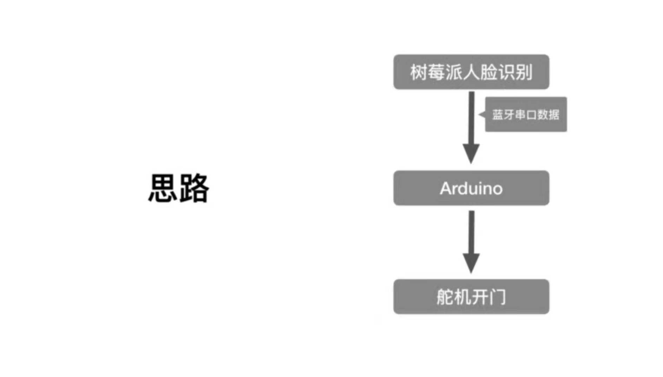

三、人脸识别API的调用和树莓派环境的构建

3.1 安装树莓派系统
1.使用工具：
1)一张16G的SD卡；
2)读卡器；
3)格式化SD卡的工具：SD Card Formatter
4)windows下安装镜像烧录的工具：win32diskimager;
2.具体步骤：
1)解压下载的debian系统压缩文件，得到img镜像文件。
2)将SD卡插入读卡器后，连上电脑。
3)解压并运行win32diskimager工具。
4)在软件中选择debain的img文件，“Device”下选择SD的盘符，然后选择“Write”， 如果出现对话框，选“Yes”即可。

3.2 百度智能云API的使用及介绍..
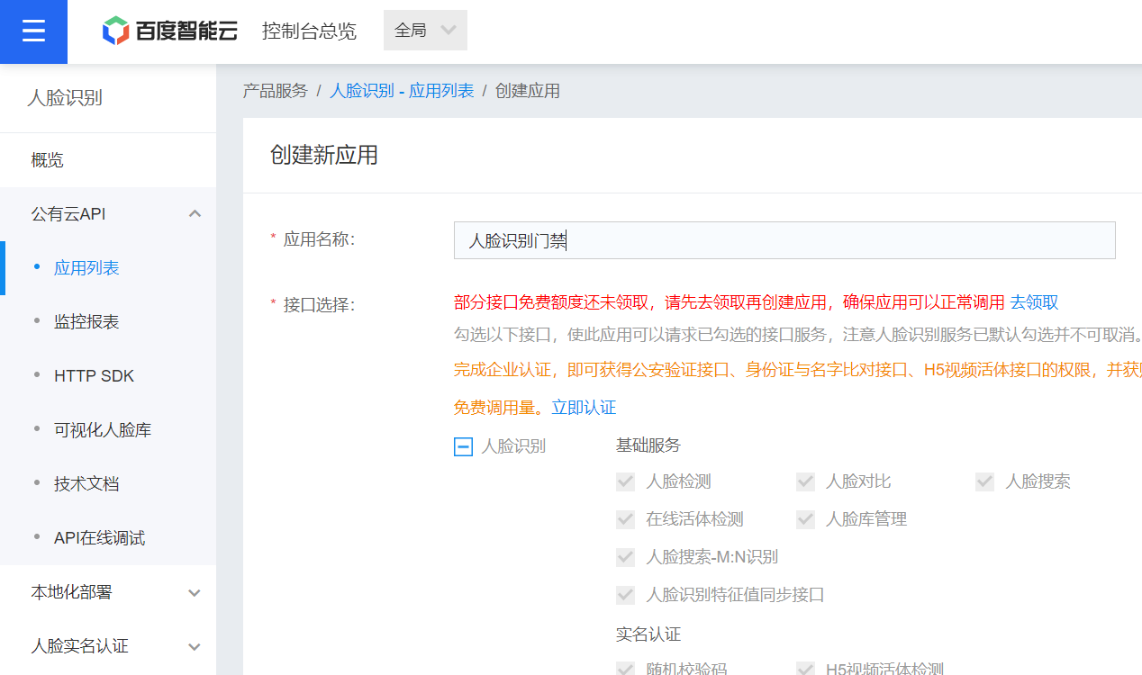
1.在百度智能云人脸识别项目中创建应用：

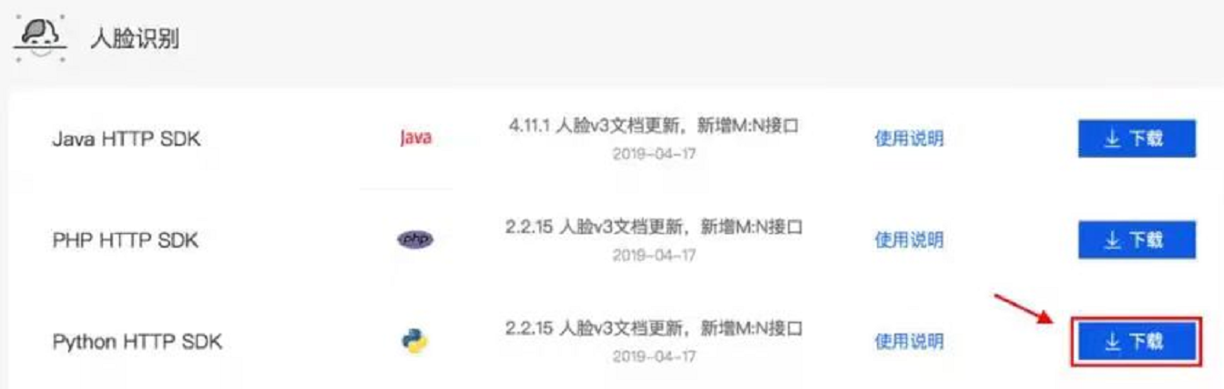
2.下载SDK文档；

3.记录AppID等有关信息为程序中调用人脸识别API提供接口：
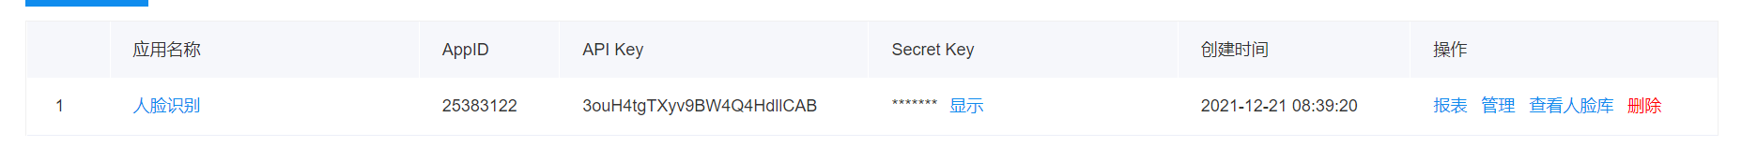
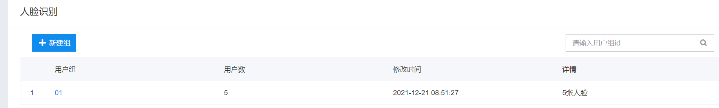
4.构建人脸库

3.3 树莓派运行环境的搭建
1.使用工具：
1)通过win10系统的电脑自带的远程连接的方式控制树莓派；
2)WinScp软件：实现将Windows上的文档上传到树莓派的功能；
3)CSI摄像头：实现人脸识别功能所需要的外接设备；
2.具体步骤：
1)通过远程登录打开树莓派：
2)通过以下命令打开树莓派系统的设置,开启树莓派摄像头权限：
$sudo raspi-config
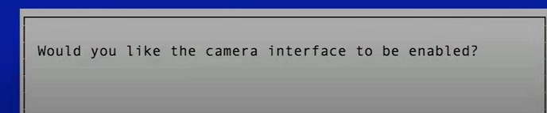

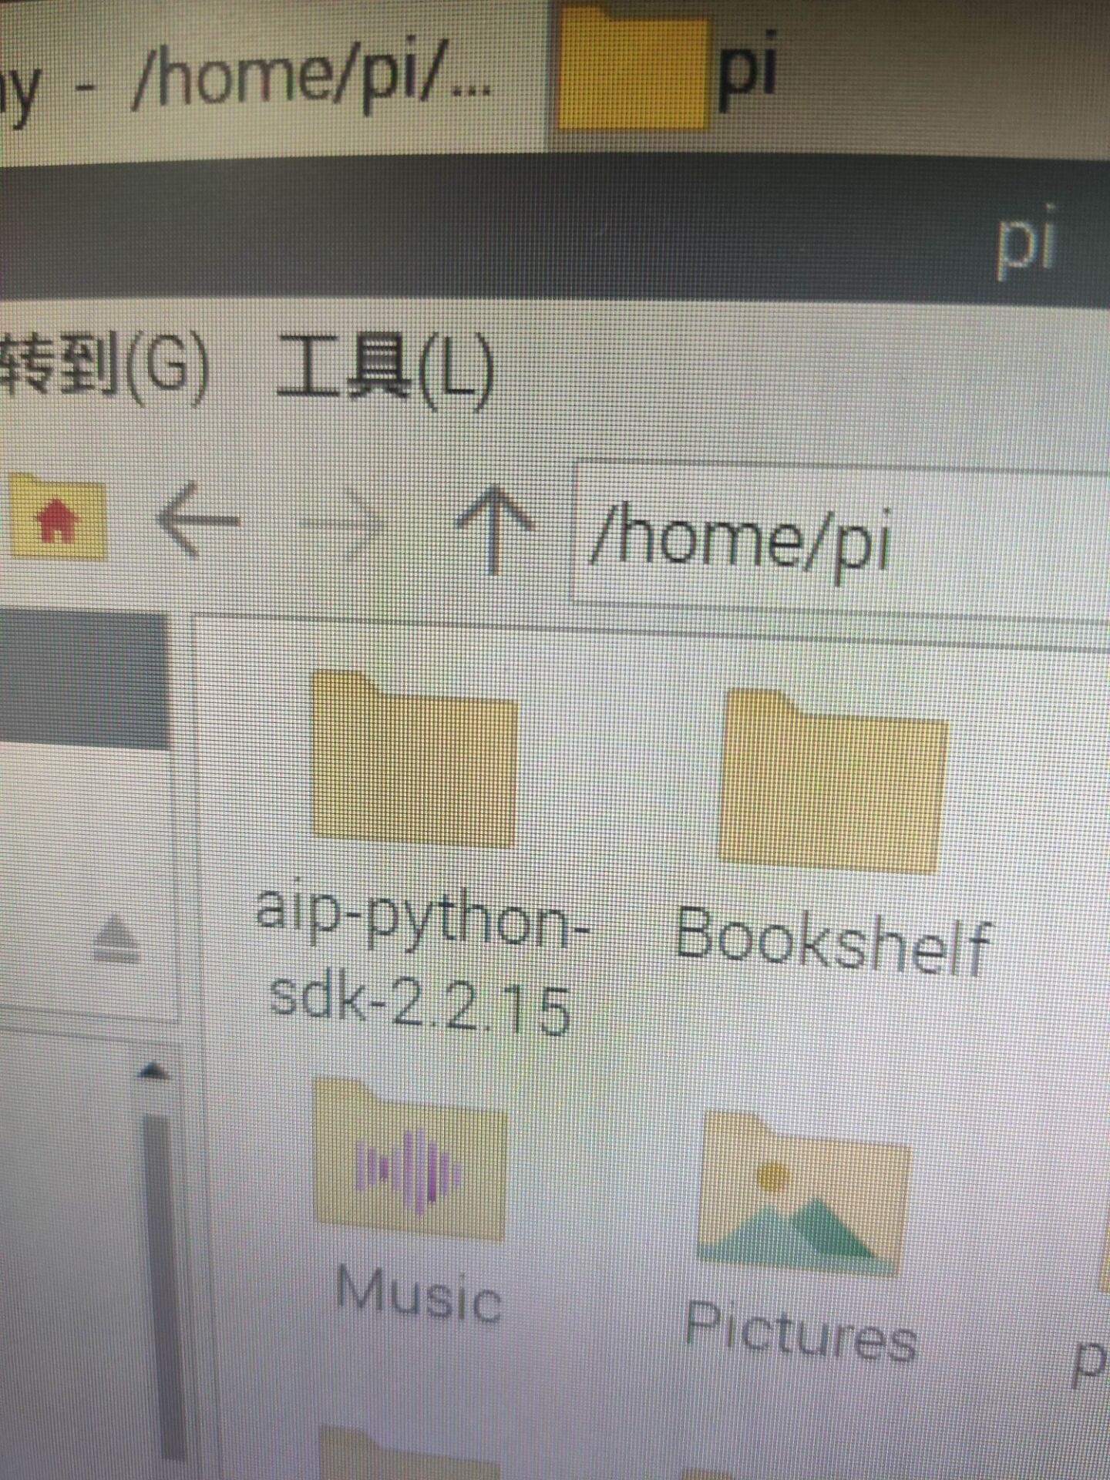
3)通过WinScp软件将sdk文档传送到树莓派；
4)使用以下命令安装百度AI模板：

$sudo pip install baidu-aip：
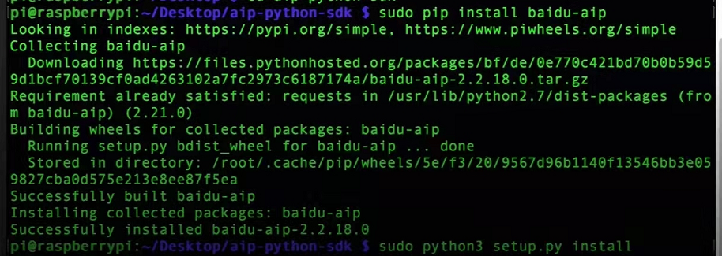
5)使用以下命令安装sdk：
$sudo python3 setup install:

四、Arduino外接蓝牙控制舵机

4.1 arduino模块程序烧录
Arduino烧录的时候不能连接任何其他的线，因为会占用端口，因此只需要用数据线连接开发板和电脑。步骤如下：
1.用Type-A数据线连接Arduino开发板与电脑。
2.在官网下载Arduino IDE后，打开Arduino IDE.exe。
3.在“工具”-“开发板”菜单下选择开发板类型“Arduino Uno”。
4.在“工具”-“端口”菜单下选择Arduino板连接的端口“COM3”。
5.点击“项目”-“上传”，IDE会自动编译程序并烧录。
6.等待一段时间后，显示“上传成功”即表示烧录成功。
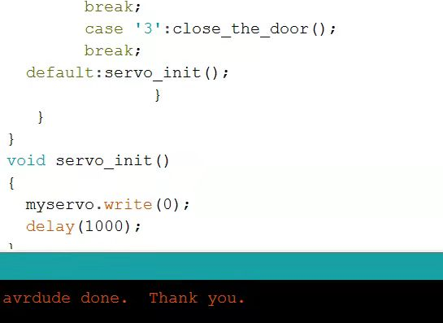（上传成功后的显示）

4.2总体设计
Arduino也是一种开发板，我们设计Arduino开发板是为了控制舵机模拟开门和关门操作。首先要先通过一系列的步骤向Arduino开发板上传程序，该程序是控制舵机的，但由于Arduino开发板没有蓝牙功能，因此需要外接HC-05蓝牙板块，实现数据接收功能。
实验原理图如下：
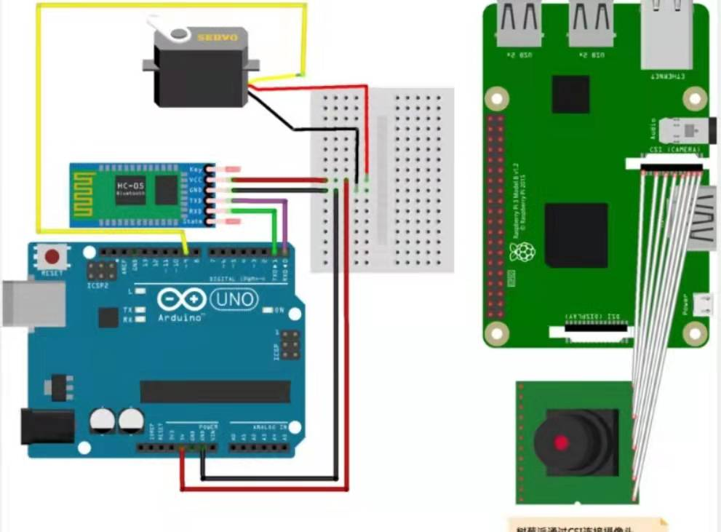
运行的具体流程为:
1.连接硬件;
2.利用树莓派发送蓝牙串口数据;
3.为Arduino UNO R3外接HC-05蓝牙板块，实现数据接收功能;
4.烧录Arduino控制代码;
5.在树莓派运行控制代码;

五、系统运行以及源码分析

5.1 系统运行
1.登录树莓派系统
2.连接蓝牙
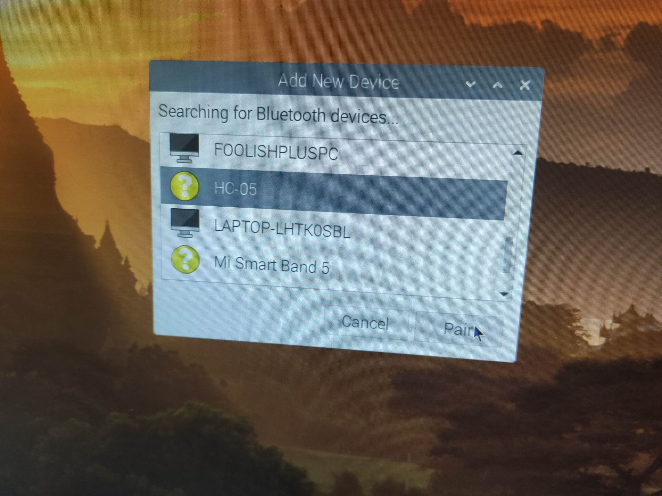
3.运行testpy.py
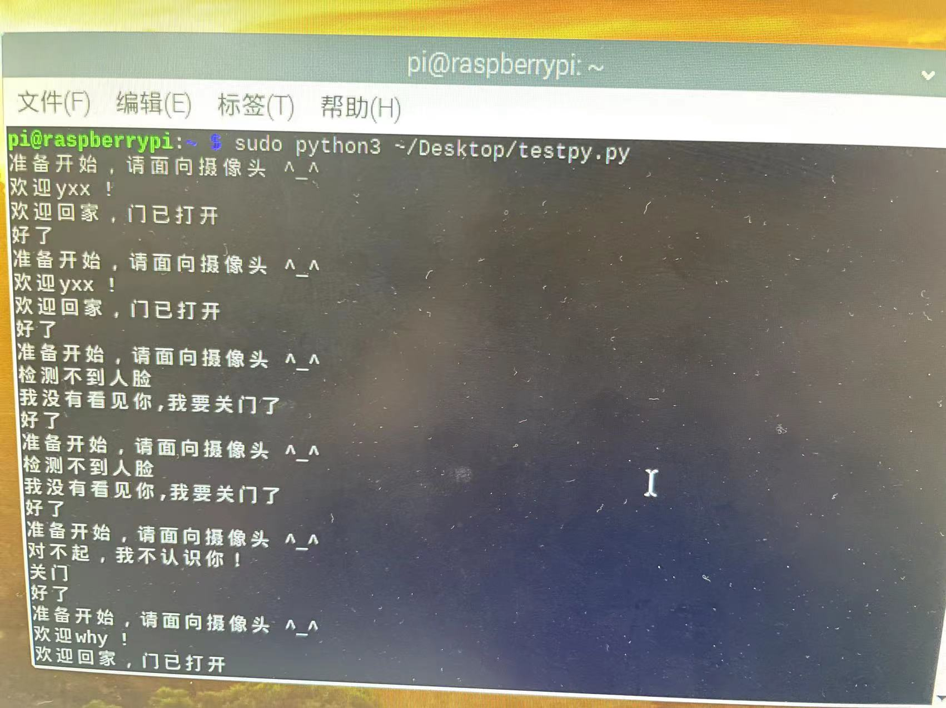
4.运行结果——窗口显示
5.运行结果——舵机转动
识别成功时  转动180°并保持数秒（开门）→ 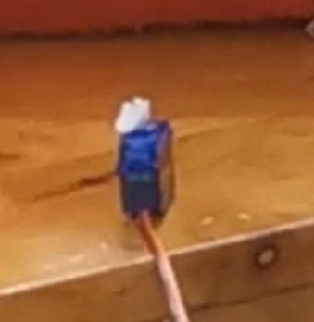
识别失败时 快速返回（关门）→  
系统运行动态效果可参考附件中的演示视频。

5.2 Arduino烧录程序
源码见附录

5.3 人脸识别门禁系统程序
源码见附录

六、总结与提高

6.1 问题总结
1.在Arduino IDE中进行ArduinoR3烧录程序，但是烧录几次都是都显示失败，经过查找原因是烧录过程中需要正确选择开发板型号、端口，但在正确选择后再一次进行烧录仍显示失败，经过查找发现是因为在烧录时已经将蓝牙、舵机、ArduinoR3已经连接，蓝牙占用了串口导致无法烧录程序。我们先暂时移除蓝牙模块，仅将ArduinoR3与电脑连接最终完成了程序的烧录，烧录成功后再进行蓝牙模块的连接，问题得以解决。
2.各硬件连接问题，由于对面包板的不熟悉，在连接硬件时，发现硬件不能处于工作状态中，经过搜索得知面包板相通的位置，因为舵机与蓝牙都需要与Arduino的GND、V5进行连接，但只有一个接口，所以需要通过面包板相通来解决以上的问题。各硬件连接后仍发现不能工作，经排查发现主要是两个原因，第一Arduino没有与电脑连接；第二是Arduino没有烧录程序。发现原因后已一一解决。
3.烧录树莓派系统遇到两个问题，VNC无法打开，树莓派无法开机，解决方法是换一张SD卡重新烧录系统。
4.为了解决没有显示屏的问题，通过无线和有线的方法查找树莓派地址，最后实现在win10系统上远程登陆、控制。
5.将Windows的文件传入树莓派的问题，解决方案是下载winscp，通过ip连接后即可传输文件。
6.人脸无法检测的问题。在这一环节出现的主要问题是人脸无法上传，终端只显示无法检测到人脸，报错提示是在上传api部分出现错误，在修改代码之后仍旧没有解决，在查看人脸库后台发现没有新增调用记录，最后确定问题出现原因在此。查阅百度智能云相关文档之后发现我们在人脸识别功能里已经没有相关的人脸调用权限，开启权限以及增加使用次数之后问题解决。
7.摄像头的问题，第一次出现问题的原因是摄像头接口插反，第二次出现摄像头故障问题是在运行测试时提示未能检测到摄像头设备，经排查，推测是由于摄像头工作时间过长导致摄像头已经烧坏。更换摄像头后问题解决。

6.2 系统改进
在听取答辩时老师给的建议以及旁观其他小组的项目答辩之后，我们认为本系统仍有以下方面可以改进：
1.在拍摄人脸时可以实时显示摄像头拍摄的画面。在有显示屏的情况下实时显示会更方便用户调整拍摄的位置与距离、方便摄像头聚焦，从而提高识别效率。
2.在树莓派本身仍有剩余串口时可以直接使用其串口，就不必进行多余的桥接。
3.本系统是用蓝牙无线传输数据，而使用有线的方法会比无线更为稳定可靠。
4.舵机上的部件旋转可以模拟开关门，也许还可以改装成窗帘的开关、热水器的开关等需要物理旋转的部件。
5.添加语音识别、添加不同led灯，实现语音控制开关灯。结合4或许可实现更多功能的智能家居系统。

七、附录

7.1 Arduino控制舵机程序源码
arduino.ino
#include <Servo.h>//舵机
Servo myservo; //控制门的舵机
int pos = 0; // 初始化舵机位置
void setup()
{
Serial.begin(9600); //esp-8266
myservo.attach(9); //门舵机控制9
myservo.write(0); //初始化门舵机
delay(10000);
}
void loop() {
while(mySerial.available()) //如果串口可用
{ char c;
c=Serial.read();
Serial.println (c);
switch(c){
case '1':servo_init();
break;
case '2':open_the_door();
break;
case '3':close_the_door();
break;
default:servo_init();
}
}
}
void servo_init()
{
myservo.write(0);
delay(1000);
}
void open_the_door()
{
for (pos = 0; pos <= 180; pos +=1) {
myservo.write(pos);
delay(5);
}
}
void close_the_the_door()
{
for (pos = 180; pos >= 0; pos -=1) {
myservo.write(pos);
dealy(5);
}
}

7.2 人脸识别门禁系统程序源码
testpy.py
from aip import AipFace
from picamera import PiCamera
import urllib.request
import RPi.GPIO as GPIO
import base64
import time

#蓝牙传输
def servo_init():#初始化指令
bd_addr = "20:16:08:08:39:75" #arduino连接的蓝牙模块的地址
port = 1

sock=bluetooth.BluetoothSocket( bluetooth.RFCOMM )
sock.connect((bd_addr, port)) #创建连接

sock.send("1") #发送数据
sock.close() #关闭连接

def bt_open():#开门指令
bd_addr = "20:16:08:08:39:75"
port = 1

sock=bluetooth.BluetoothSocket( bluetooth.RFCOMM )
sock.connect((bd_addr, port))

sock.send("2")
sock.close()

def bt_close():#关门指令
bd_addr = "20:16:08:08:39:75"
port = 1

sock=bluetooth.BluetoothSocket( bluetooth.RFCOMM )
sock.connect((bd_addr, port))

sock.send("3")
sock.close()
#百度人脸识别API账号信息
APP_ID = '15050553'
API_KEY = 'rlRrtRL5oRdXGh71jgg1OmyN'
SECRET_KEY ='dK5TpuTAZn2nw5eVpspZLmF5Qs1Uu8A1'
client = AipFace(APP_ID, API_KEY, SECRET_KEY)#创建一个客户端用以访问百度云
#图像编码方式
IMAGE_TYPE='BASE64'
camera = PiCamera()#定义一个摄像头对象
#用户组
GROUP = 'lihuaqiang'

#照相函数
def getimage():
camera.resolution = (1024,768)#摄像界面为1024*768
camera.start_preview()#开始摄像
time.sleep(2)
camera.capture('faceimage.jpg')#拍照并保存
time.sleep(2)
#对图片的格式进行转换
def transimage():
f = open('faceimage.jpg','rb')
img = base64.b64encode(f.read())
return img
#上传到百度api进行人脸检测
def go_api(image):
result = client.search(str(image, 'utf-8'), IMAGE_TYPE, GROUP);#在百度云人脸库中寻找有没有匹配的人脸
if result['error_msg'] == 'SUCCESS':#如果成功了
name = result['result']['user_list'][0]['user_id']#获取名字
score = result['result']['user_list'][0]['score']#获取相似度
if score > 80:#如果相似度大于80
if name == '_01lihuaqiang':

print("欢迎%s !" % name)
time.sleep(3)
if name == '_01jishiershi':
print("欢迎%s !" % name)
time.sleep(3)
if name == "_01quhao":
print("欢迎%s !" % name)
else:
print("对不起，我不认识你！")
name = 'Unknow'
return 0
curren_time = time.asctime(time.localtime(time.time()))#获取当前时间

#将人员出入的记录保存到Log.txt中
f = open('Log.txt','a')
f.write("Person: " + name + " " + "Time:" + str(curren_time)+'
')
f.close()
return 1
if result['error_msg'] == 'pic not has face':
print('检测不到人脸')
time.sleep(2)
return 0
else:
print(result['error_code']+ result['error_code'])
return 0
#主函数
if __name__ == '__main__':
while True:
print('准备')
if True:
getimage()#拍照
img = transimage()#转换照片格式
res = go_api(img)#将转换了格式的图片上传到百度云
if(res == 1):#是人脸库中的人
print("开门")
else:
print("关门")
print('稍等三秒进入下一个')
time.sleep(3)

